**ASSUNTO :. INDICO A REALIZAÇÃO DE MANUTENÇÃO E MELHORIAS NA SINALIZAÇÃO NAS PROXIMIDADES DA PONTE LOCALIZADA NA RODOVIA ELZIO MARIOTONI.**

**DESPACHO:.**

**SALA DAS SESSÕES ____/____/_____**

**PRESIDENTE DA MESA**

**INDICAÇÃO Nº , DE 2021**

**SENHOR PRESIDENTE,**

**SENHORES VEREADORES,**

INDICO ao Exmo. Senhor Prefeito Municipal, para que o departamento competente, que seja realizado manutenção e melhorias na sinalização nas proximidades da ponte localizada na Rodovia Elzio Mariotoni.

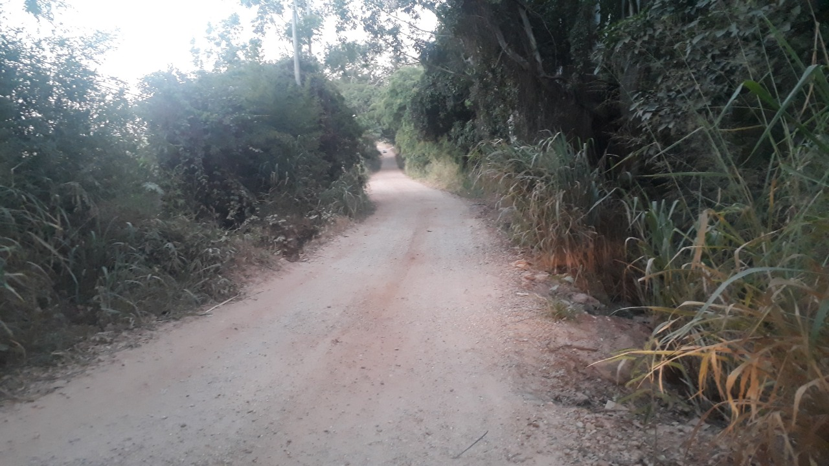

SALA DAS SESSÕES “VEREADOR SANTO RÓTOLLI”, aos 29 de abril de 2021.

**VEREADOR LUIS ROBERTO TAVARES**